SCID软件说明书
- 安装
首先进入安装界面：
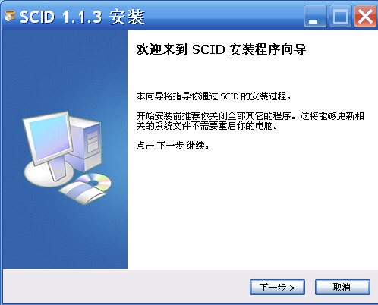

点击“下一步”，阅读安装协议，填写安装密码：
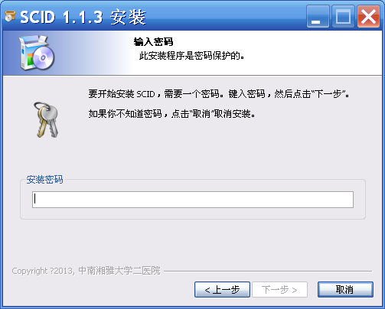

进入登陆界面，填写用户名及密码，点击登录：
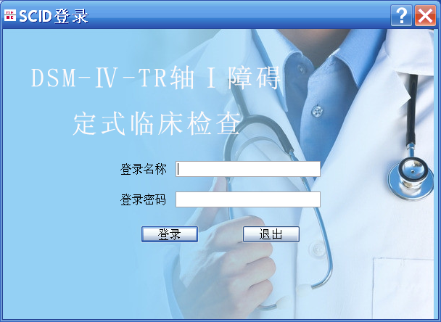

进入软件界面，分六个部分：
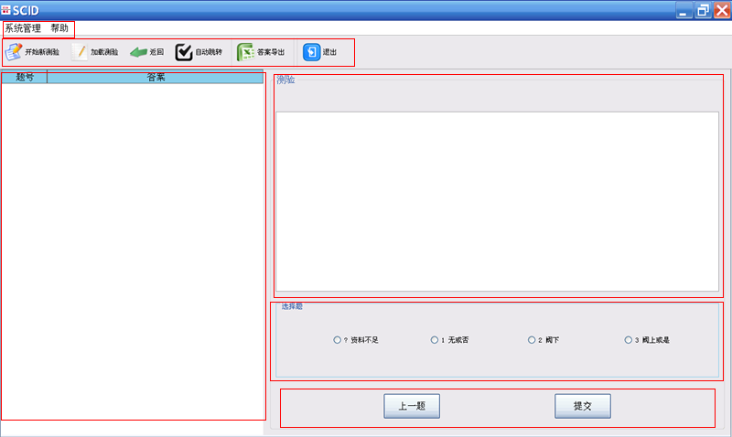

- 软件的使用：下面一一介绍每个键的功能
1.设置用户名及密码
点击“系统管理”，选择“用户管理”，可添加或删减账户。点击“编辑用户“，可修改管理账户密码。权限设置：管理员用户可对试题库进行修改编辑，而普通用户不能修改试题库。
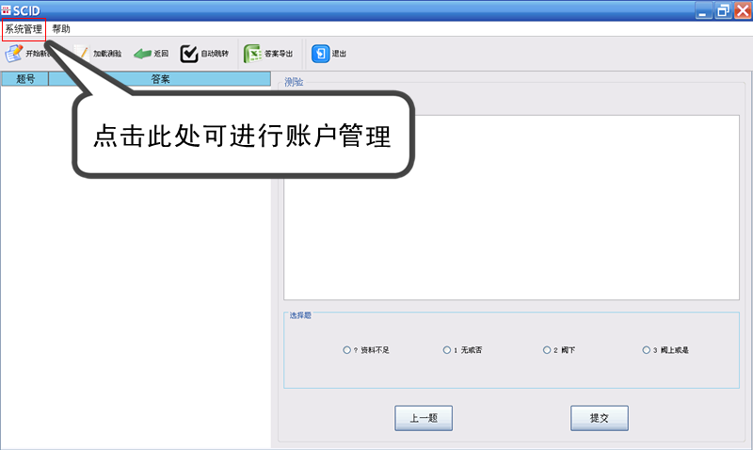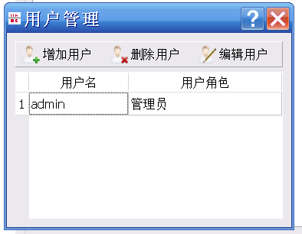

2.开始测试
点击“开始新测验”。 若继续上一次未完成的测试则点击“加载测验”。
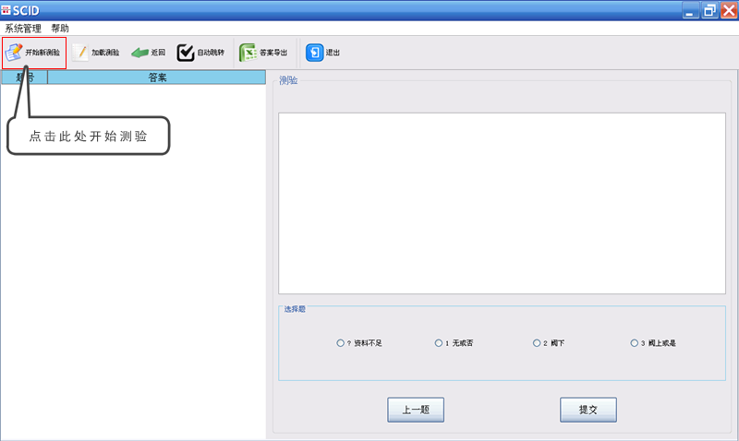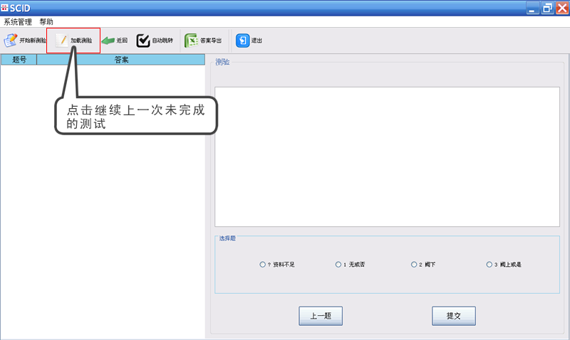

3．如需返回上一题，则点击“返回”。注：点击后不保存当前题目的答案。
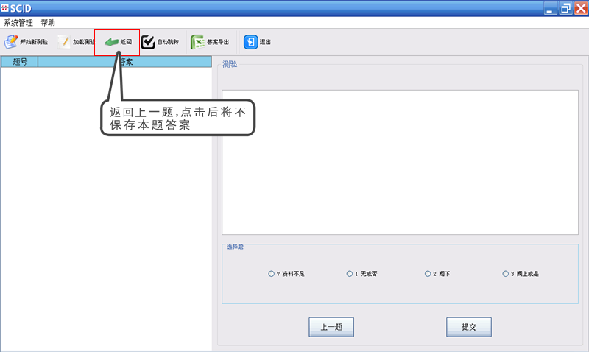

4.（1）本软件分为“自动跳转”及“手动跳转”，系统默认为“自动跳转”。如需手动跳转，在题目中将会提示使用手动跳转。
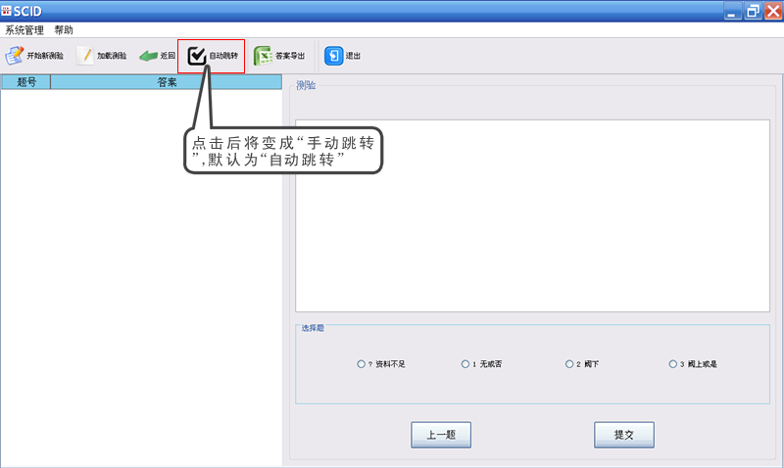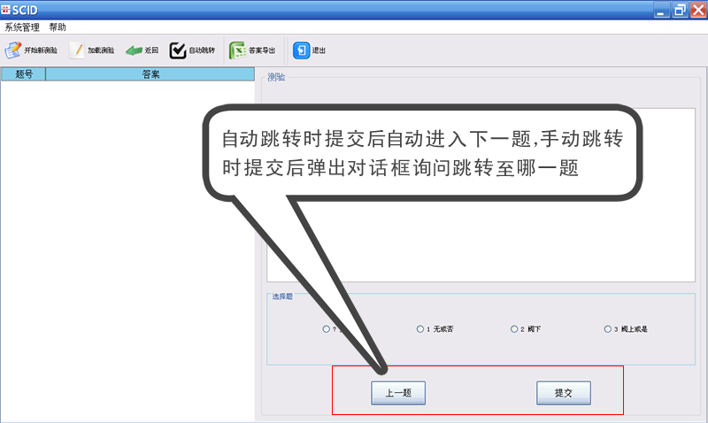
（2）手动跳转使用方法：点击“自动跳转”，变成“手动跳转”。点击右下角“提交”，弹出窗口要求输入需跳转至题目的题号。如提示需跳转至F129题，则输入“F129”，点击确定即可。
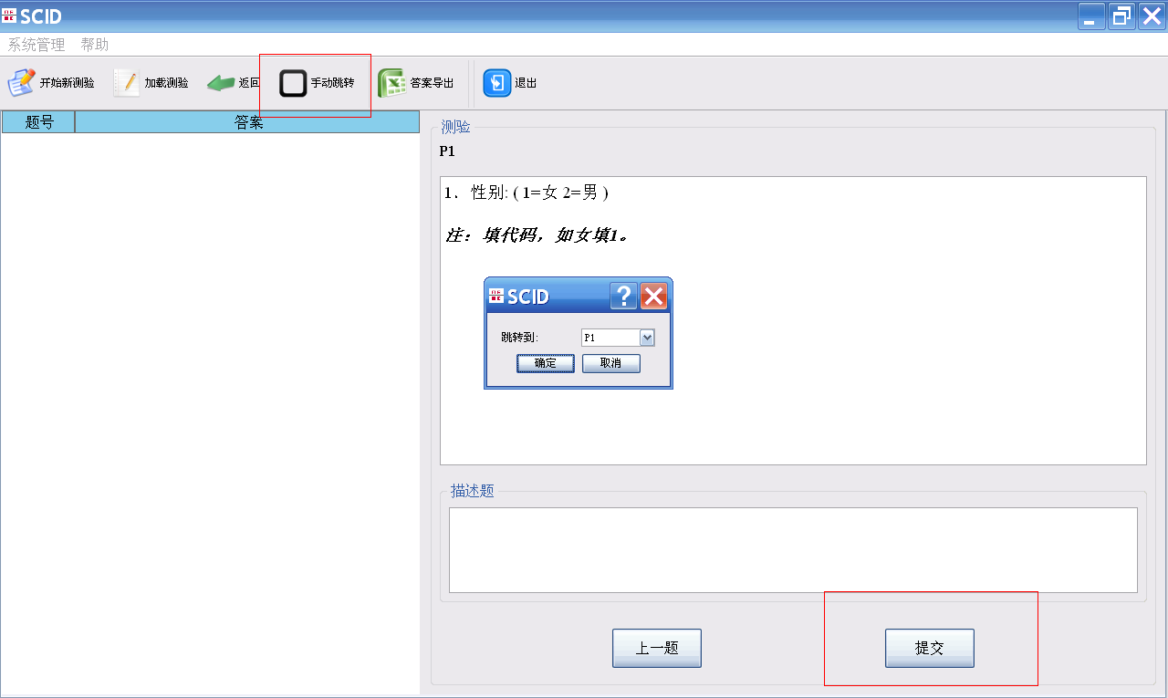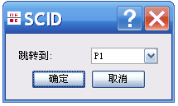
5.答案导出
测验完毕后将答案导出至excel文档。点击“答案导出”，弹出对话框如右下图，点击保存即可。注：要求输出保存的文档路径必须为英文，不得包含中文字符。如“D:\TDDownload”，若含有中文则导出失败。
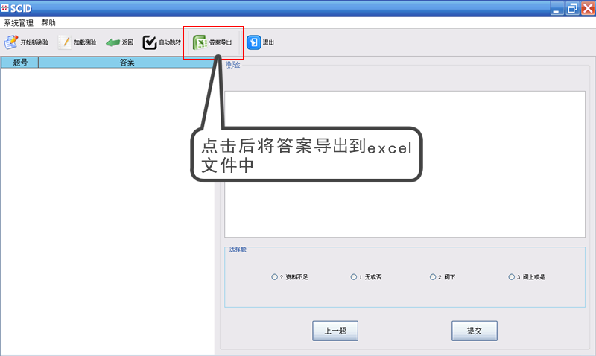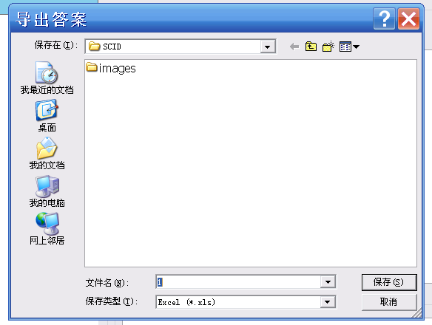
6.测试题目
分两种类型，选择题及描述题。选择题时，右下角自动显示选择题选项；描述题时，则为空白需自行输入答案。
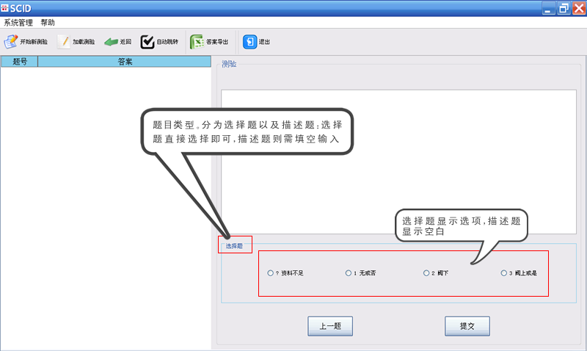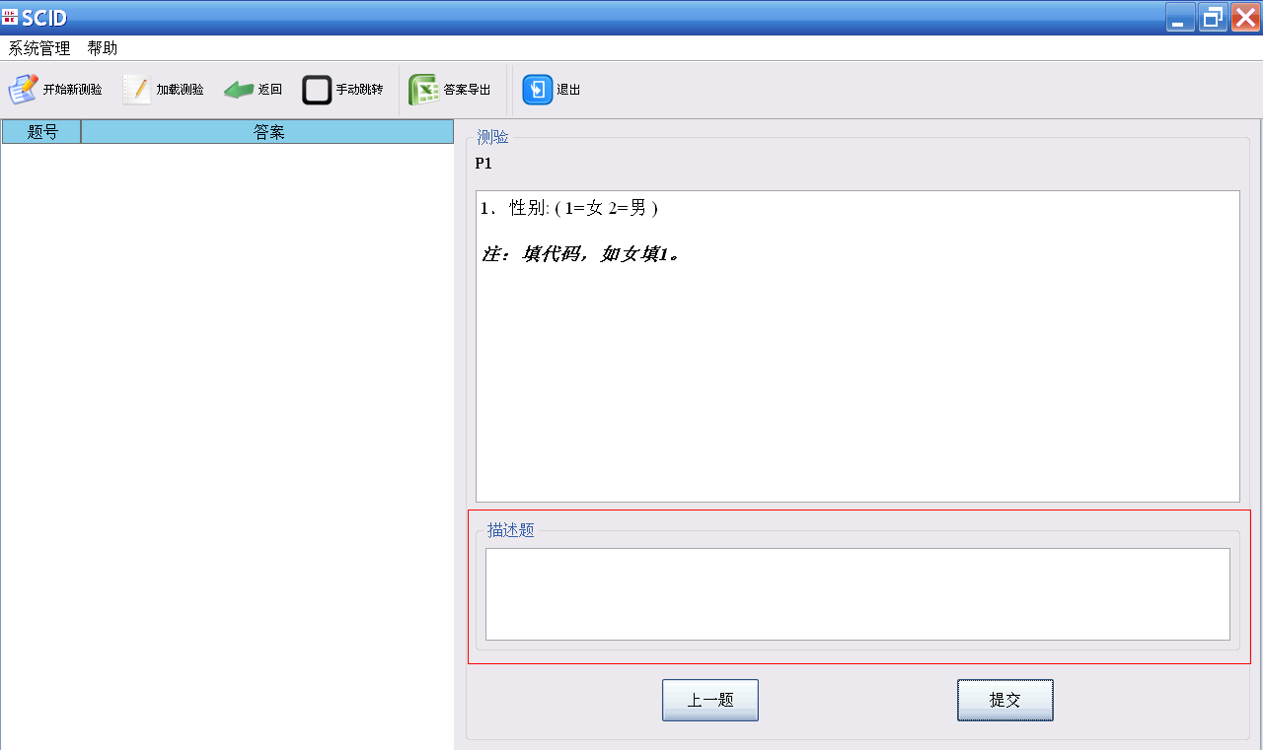
7.测试过程中，左侧的方框将显示已做过的题目答案，方便回顾记录。
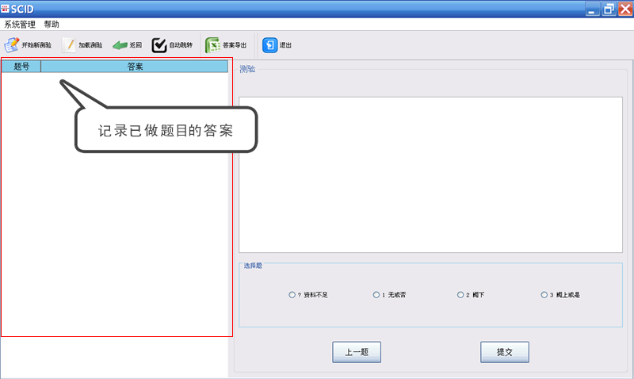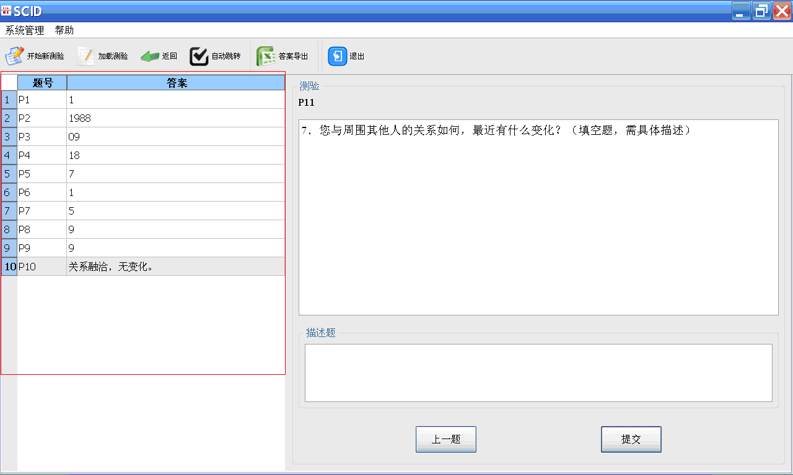
8.题目显示
蓝色字体为询问用语，黑色字体为专业用语，红色字体为提醒用语，斜体为备注用语。
